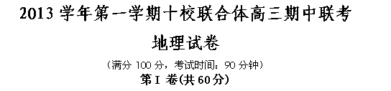
一、单项选择题（30小题，共60分，每小题只有一个正确答案）
2010年5月，兰州大学教授首次对中国南北分界线给出了定量、定位分析，最窄处约26．42公里，最宽处约195．41公里，将“线”还原成“带”。读下图完成1～2题。
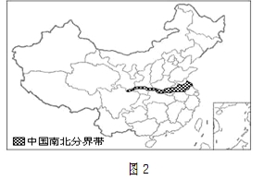
1．将中国南北分界由“线”还原成“带”，

主要运用的地理信息技术是（ ）
A．遥感技术
B．全球定位系统
C．地理信息系统
D．数字地球
2．中国南北分界带西端，最接近我国的（ ）
A．种植业与畜牧业的交错带
B．季风区与非季风区界线
C．地势二、三级阶梯分界线 D．外流河区域与内流河区域分界线
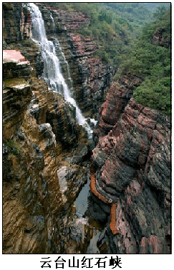
3．河南云台山红石峡（见右下图）是我国北方地区少有的丹霞地貌峡谷景观，构成石峡的红色岩石是在距今12亿年前后的海滨沙滩环境下形成的。下列对该景观形成的地质作用过程的描述正确的是：（ ）
①地壳上升 ②地壳下沉 ③岩浆侵入 ④流水侵蚀作用 ⑤沉积作用 ⑥海浪侵蚀
A．③→①→④
B．⑤→①→④
C．①→⑤→④
D．②→③→⑥
下图为某山地甲、乙、丙三地平均气温、年降水量资料图。
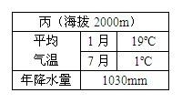
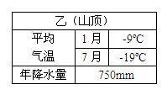
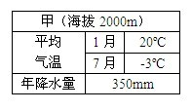
读图回答4～5题。
丙
甲
乙
东
西

4. 据图中信息判断，下列叙述正确的是（ ）
A. 丙地位于山地的背风坡 B. 该山地位于赤道附近
C. 该山地所在大陆西岸的洋流为暖流 D. 该山地东坡出现永久性积雪的海拔约为5300m

5. 根据气温和降水状况判断，在甲地最可能分布的自然带是（ ）
A. 温带落叶阔叶林带 B. 亚寒带针叶林带 C. 温带草原带 D. 热带雨林带
“时空地理特征分析”是地理学科的学习特色之一，根据你的所学知识，回答6～7题
6．下列解释正确的有( )
①“一年无四季，一日见四季”——青藏高原气温的年变化、日变化都较大 ②“一日须携四季装”——气候的大陆性强，气温日较差大 ③“山下百花山上雪”——该地区地势起伏较大，地理环境的垂直地域分异明显 ④“日愁暴雨夜愁霜”——该地区白天气温高，空气对流旺盛，易形成暴雨；夜晚大气逆辐射增强，地面易结霜。
A．① ② B．③ ④ C．② ③ D．① ④
7．关于西部开发的战略部署，要求根据各地区的区域特征，积极发展有特色的优势产业，推进重点地带开发。以下各地区与其特色农业发展方向相一致的是( )
A．北疆地区——苹果园、奶业、茶叶 B．河湟谷地——反季节无公害蔬菜生产基地
C．渭河平原——棉花、制糖、番茄、葡萄酒业 D．云贵地区——烤烟、花卉、亚麻
据第六次全国人口普查统计，我国人口总数约为133972万人，与第五次全国人口普查相比，增加7390万人，年均增长0.57%。下图为我国第五、六次人口普查年龄结构对比示意图。读图回答8～9题。
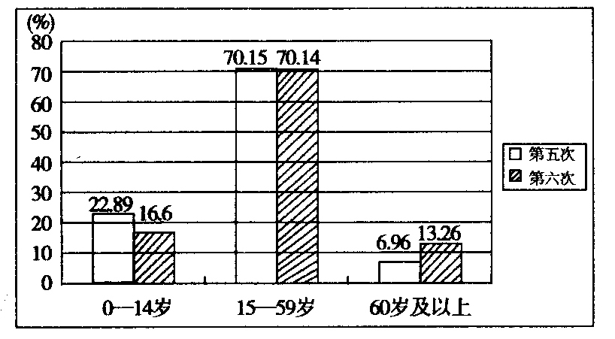
8.下列叙述正确的是（ ）
A. 我国人口增长模式是传统型模式
B. 60岁及以上人口比重变化最大
C. 15-59岁人口数量减少
D. 人口增长率不断下降
9. 下列关于我国人口的叙述，正确的是（ ）
A. 人口增长的主要原因是自然环境改善
B. 现阶段人口数量变化的主要原因是人口迁移
C. 十年间，人口出生率下降
D. 人口逐步出现负增长

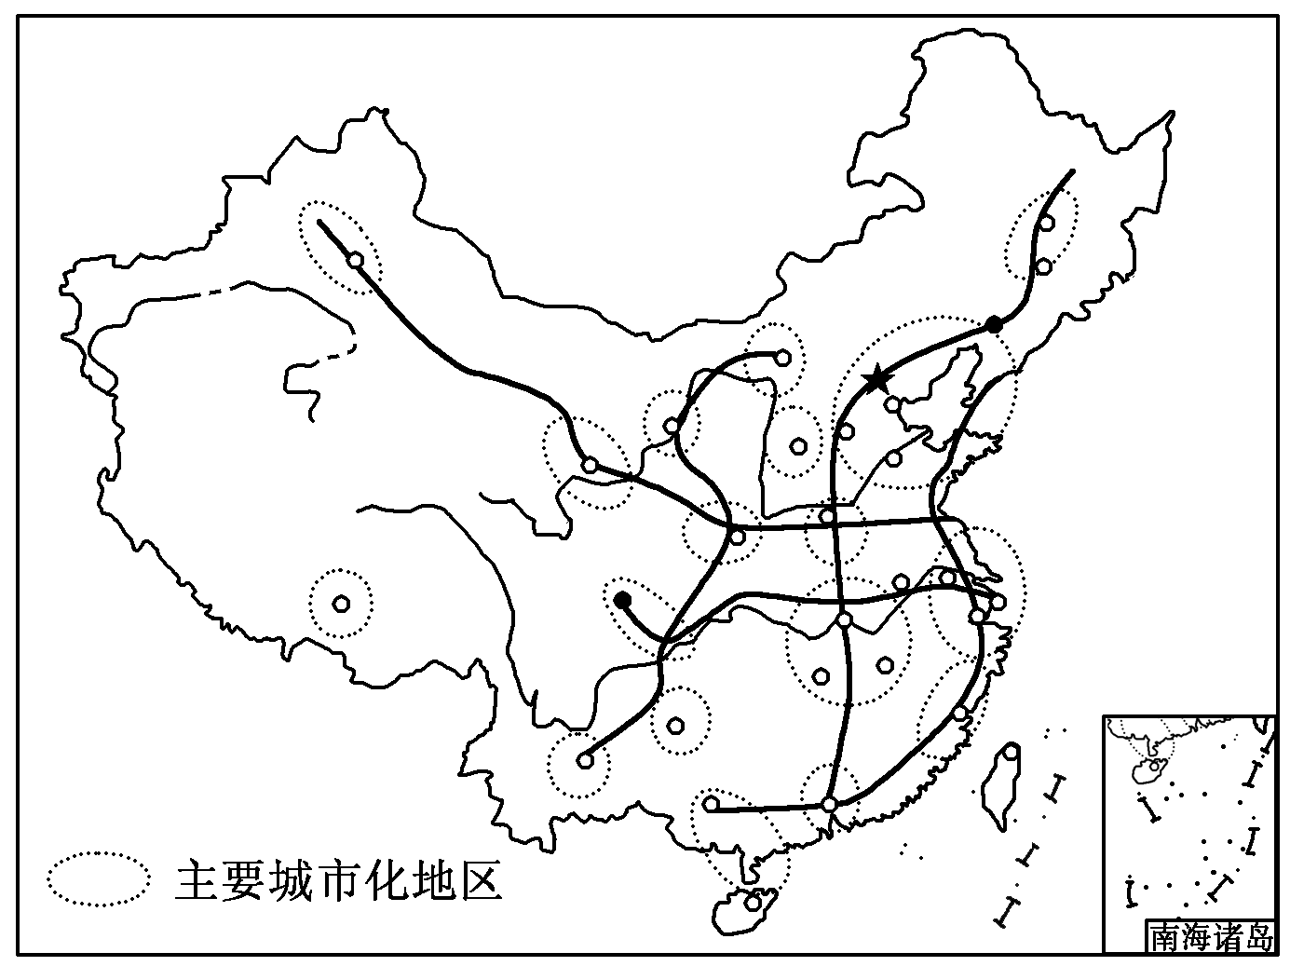
读我国“十二五规划”中的“城市化战略格局示意图”，完成10～11题。
10．据图可知（ ）
A．东部沿海地区出现逆城市化现象
B．第一级阶梯城市分布较密集
C．主要城市化地区多沿交通线分布
D．乡村人口将大规模流向东南沿海城市
11．在我国城市化的发展过程中可能出现的问题有（ ）
①特大城市急剧增加②环境问题日益突出
③耕地资源日益减少④城市规模不断缩小
A．①② B．③④ C．②③ D．①④
12．下图左是某年4月份的某日天气系统的垂直剖面图，其中甲(110°E,40°N)，乙(120°E,45°N)是近地面的两地。ABCD四图能正确表示控制甲、乙两地的天气系统是：（ ）
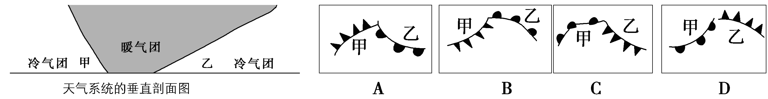
下图为“某地区等高线地形图”。读图，完成13～15题。
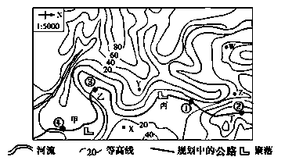
13．该地区拟建一条公路，有人设计了一选线方案(如图)。方案沿线甲、乙、丙、丁四处中明显不合理的有( )
A．1处 B．2处 C．3处 D．4处
14.若按该方案修建公路，则方案沿线①②③④地段夜晚最可能出现浓雾的是（ ）
A.① B.② C.③ D.④
15．若要安排露营活动地点，就地形、水文特征判断，最不适宜的地点是( )
A．W B．X C．Y D．Z

左下图显示长江中下游某地某时刻近地面气压系统，Ｑ1、Ｑ２是性质相反的两个气压中心，该气压系统以每天120千米的速度自西向东移动；右下图为P地树影图。读图完成16～17题。
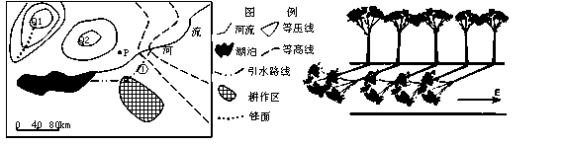

16．根据右上图所显示的行道树及树影推断，图示季节（ ）
A．北京颐和园雪飞冰封 B．阿根廷潘帕斯草原牧草枯黄
C．巴黎香榭丽舍大道落叶遍地 D．图中耕作区从①处引水自流灌溉
17．未来30～48小时之间，P地的天气可能是
A．强对流降雨 B．强沙尘暴 C．绵绵细雨 D． 晴朗高温
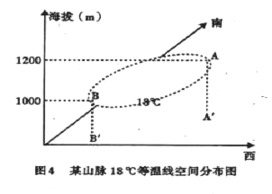
南
西
18℃
读右图，完成18—20题
18．该山脉的走向为( )
A．西北—西南走向 B．东北—西南走向
C．南北走向 D．东西走向
19．该山脉最有可能是( )
A．台湾山脉
B．大分水岭
C．马达加斯加北部山脉 D．乌拉尔山

20．据图分析，下列说法正确的是( )
A．A地受沿岸暖流的影响，等温线分布高度大于B地
B．18℃等温线在A、B处分布的差异，主要是森林覆盖率的差异导致的
C．1000米处A侧气温比B侧高，是因A侧纬度低
D．B侧受暖空气影响强，导致B侧1000米气温与A侧1200米气温相等
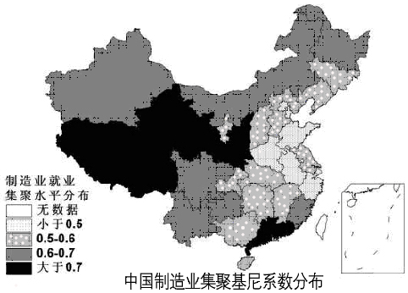
产业区位基尼系数反映着产业空间分布的状况，它的值越大，表明产业在空间的分布越不均匀。产业的区位基尼系数越大，产业的空间集聚程度越高。下图是我国制造业在各省区内部县级尺度基尼系数的省区差异，读图完成21～22题：
21．中国制造业集聚基尼系数表明（ ）
A．我国制造业集中分布在东部沿海地区 B．制造业在西部省区有较高的集聚水平
C．我国制造业集中分布在西部内陆地区 D．制造业在东部沿海省区有较高的集聚水平
22．下列原因能直接导致制造业区位基尼系数偏高的有：①经济发展水平高；②交通网络密度高；③市场化程度高；④对资源和原材料依赖程度高（ ）
A．①② B．②③ C．①③ D．③④
23．等流时线是指流域内径流能同时到达流域出口的所有地点的连线。按一定的流速，在流域地图上可做出许多条汇流时间的等值线，使得在同条等值线上的水质点能在该汇流时间同时集中到流域出口，这就是等流时线图（如下图所示，图中数值为相对值），据图分析，下列结论可以确定的是：（ ）

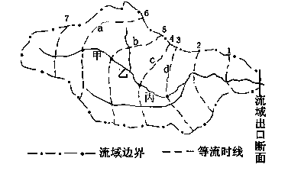
A．图示流域内，a、b等流时线之间植被覆盖率最高
B．干流甲、乙、丙三河段河床中乙河河床底沉积物颗粒最大
C．等流时线越密，可能坡度越大
D．等时线越稀，径流流速越慢

读我国某区域图。回答24～25题。
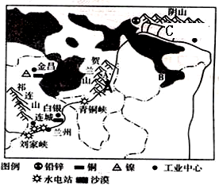
A

24.关于图示区域说法正确的是（ ）
A.C河段较A河段水质差，水量大 B.B处存在的典型的环境问题是水土流失
C.A、C处农业发展中存在明显的盐碱化问题 D．图示河段秋末、初春都有凌汛现象
25.图示区域内甘肃、宁夏在黄河附近形成一条“工业长廊”，据信息判断该工业地带属于（ ）
A．以棉毛纺织工业为主的工业地域 B．以农产品加工工业为主的工业地域
C．以石油、煤炭开采为主的工业地域 D．以有色金属冶炼和水电为主的工业地域
下图中n和n+4为两个不同纬度，读图完成26～27题。
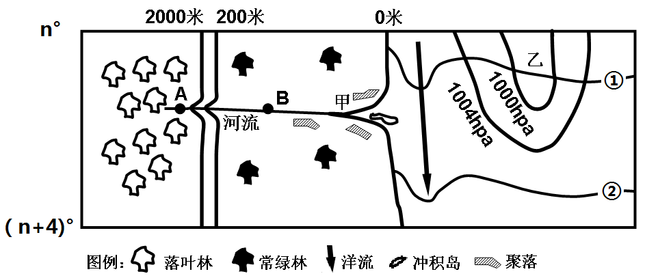
图 3

26．下列说法正确的是
A．等温线的温度①＜② B．受乙系统影响甲地吹偏北风
C．河口处右岸堆积作用明显 D．甲地受洋流影响，降温减湿
27．有关该河流水文特征和开发利用的描述正确的是
A．A处河流的含沙量比B处大 B．B处因流速慢常形成冲积扇
C．A处在开发中易产生水污染问题 D．B处以下河段适宜发展航运和灌溉
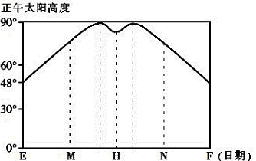
右下图为某地一年中正午太阳高度变化示意图，图中M、N分别为EH、HF的中点，H日该地正午太阳位于正北方。读图完成28～30题。
28．该地的地理纬度是（ ）
A.18.5°N B.18.5°S
C.23.5°N D.23.5°S
29．下列时段中，北京昼长夜短且昼越来越短的是（ ）
A.EM B.MH C.HN D.NF
30．当M日时（ ）
A.开普敦附近海上风浪较大 B.该地日出正东
C.我国北方秋高气爽 D.北印度洋洋流自西向东流

第Ⅱ卷 综合题40分
二、综合题(本大题有3小题，共40分)
31．阅读下列材料，回答有关问题。（13分）
材料一 世界两区域图
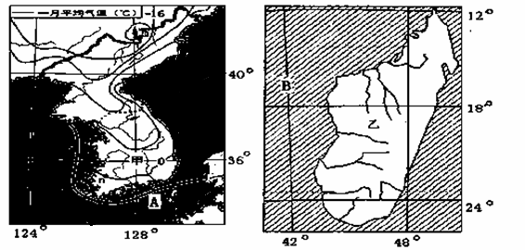

材料二 甲国某一物流公司已获乙国政府授权，取得了乙国130万公顷可耕地的使用权，租期为99年。据悉，甲国公司将用来种植粮食作物，并将粮食船运回国。
（1）简要分析甲半岛与乙岛共同的地势特征及判断理由。（4分）
（2）与七月份相比，一月份m、n两地的温差较大，请分析两地一月份温差较大的原因。（4分）
（3）分析甲国在乙国租地发展农业的主要原因。 （5分）
32.读下图，回答下列问题 (7分)
材料一 下图四城市是我国各地区城市污染的典型代表，图中反映近几年来四地API(空气污染指数）随季节的变化图。
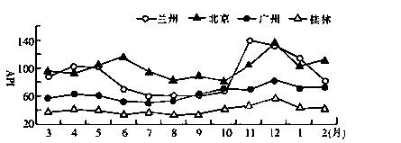
材料二 2013年1月9日以来，全国中东部地区陷入严重的雾霾和污染天气中，中央 气象台将大雾蓝色预警升级至黄色预警，13日10时北京甚至发布了北京气象史上首个霾橙色预警。
(1)分析我国空气污染状况的时空分布特点。（4分）
(2)简述治理雾霾天气应采取的措施。（3分）

33. （20分）非洲是一块热带大陆，富饶大陆，拥有丰富的自然资源。请根据以下材料结合所学知识完成⑴～⑸题。
材料一：非洲中部和南部图
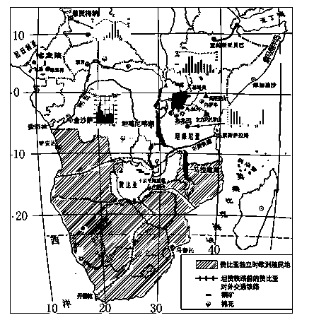
材料二：赞比亚是中南部非洲一个内陆国家，境内大部分属高原地形，河流众多，水能资源丰富，铜矿的开采与加工是国民经济重要支柱。
材料三：东起达累斯萨拉姆西至卡皮里姆波希的坦赞铁路是贯通中南非洲与东非的交通大干线，铁路建成通车后，沿线涌现了不少新兴城镇，达累斯萨拉姆港的吞吐量也大增。
⑴图中坦噶尼喀湖、马拉维湖等成串珠状分布于________(构造带)，从成因上这些湖泊均属于_________湖 (2分)
⑵从城市金沙萨到恩贾梅纳自然环境表现出__________地域分异，其影响因素主要是___________ ；金沙萨属是__________气候，与之纬度相近的多多玛气候迥异，其主导因素是____________。（4分）
⑶东非高原百万角马大迁徙是人生必须见证的世界50个景观之一。每年的5月和10月是它们开始迁徙的季节，马拉河是迁徙必经之地，往往要为之付出生命代价，被誉为是角马的“天国之渡”。请分别说出5、10月角马迁徙方向和迁徙涉河时可能遇到的威胁。（4分）
⑷简要分析赞比亚炼铜工业的关键区位条件（4分）。
⑸简述坦赞铁路开通运营的地理意义（6分）。
2013学年第一学期十校联合体高三期中联考
地理答案
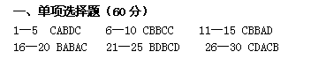
二、综合题（40分）
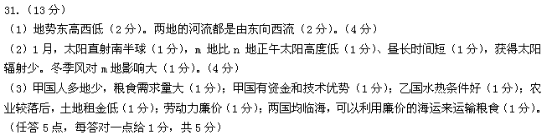32．（7分）
（1）从地区看，北方比南方严重；（2分）从时间看，冬季比夏季严重。（2分）
（2）措施：加强机动车辆尾气排放管理，发展公共交通，倡导绿色出行；加快淘汰、搬迁重度污染企业；推广使用清洁能源，发展能源洁净技术，提高能源利用率。（任答三点即可，3分）

